**КОНСУЛЬТАЦИЯ ДЛЯ РОДИТЕЛЕЙ**

**«КАК НАУЧИТЬ РЕБЕНКА СЛУШАТЬ И СЛЫШАТЬ РОДИТЕЛЯ»**

Когда один ребёнок или несколько детей воспитываются в семье, родители вкладывают в воспитательный процесс силы, время и отношения. Неудивительно, что взрослые хотят чувствовать обратную связь от ребёнка – в виде послушания, уважения, соблюдения границ и семейных правил.

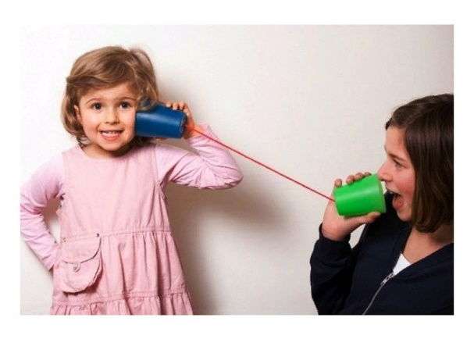Однако, так бывает далеко не всегда. Популярная детская особенность – не «слышать» то, что говорят родители, заставлять их повторять просьбу или наставление несколько раз. Как это происходит? Родитель зовет ребёнка, просит его убрать игрушки или вынести мусор, находится при этом рядом или говорит очень громко, однако, ребёнок почему-то не реагирует на слова взрослого. Он продолжает заниматься своими делами так, словно все, что было сказано родителем, обращалось не к нему или он ничего не слышал.

Такая ситуация обычно сильно выводит взрослого человека из себя – родитель может разозлиться, испытывать недовольство, раздражение, обиду.

Разговоры о том, что «Я хочу, чтобы ты меня слушал и делал то, о чем я прошу» почти не приносят результата. Некоторые взрослые считают, что дети таким поведением делают «назло», другие полагают, что причина всему – избалованность.

Что происходит с ребёнком, когда он делает вид, что не слышит обращенную к нему речь? Почему он начинает выполнять просьбу лишь после того, как родитель «взорвался» – накричал, разозлился? Как исправить такое поведение детей? Как часто такое бывает? Вы попросили ребенка о чем-то, а в ответ полное игнорирование или лаконичное «нет», «не буду». Нам так хочется, полного взаимопонимания с малышом, но когда не выходит, это вызывает чувство досады, раздражения, обиды и непонимания.

Несколько приемов, которые помогут сохранить теплые отношения между вами и ребенком.

Детям важно, что бы их чувства принимали.

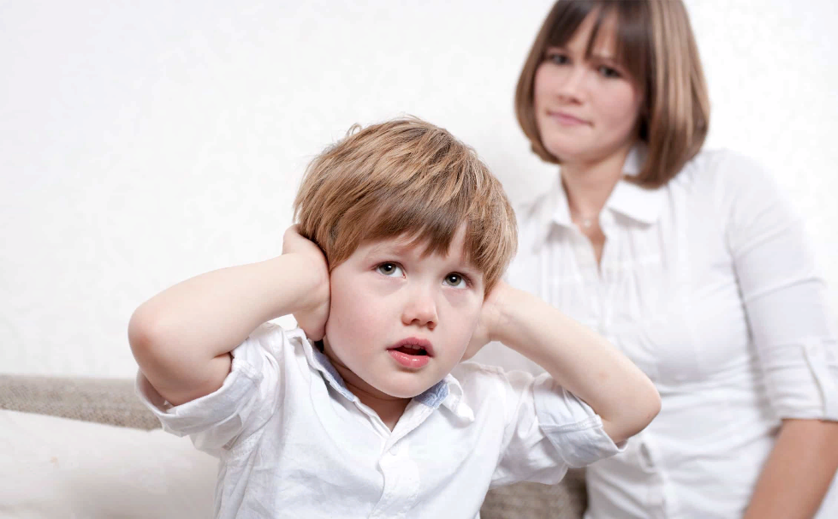Зачастую, они перестают слушать и слушаться, когда в свой адрес постоянно слышат осуждение, обвинения, угрозы, приказы, нотации, сравнения и сарказм. Они закрываются в себе и принимают оборонительную позицию. У ребенка есть свой внутренний мир и ваши слова глубоко могут ранить его, хоть внешне он этого и не покажет. Это не значит, что вы должны разрешать ему делать все, что он хочет, но вы можете предложить ему альтернативу.

ТАК КАК ЖЕ БЫТЬ?

***Что бы добиться результата, для начала обратите на себя внимание. Убедитесь, что ребенок смотрит на вас. Говорите вежливым спокойным голосом. Старайтесь высказывать свою мысль кратко, мягко и точно.***

Несколько способов, способных помочь ребенку захотеть самостоятельно сделать то, о чем вы его просите.

**1. Описывайте ситуацию**

**Описывайте то, что вы видите или описывайте проблему.**

Сложно делать то, что необходимо, когда люди говорят, что ты ведешь себя неправильно.

Вместо: «Ты опять не убрал за собой игрушки! Сколько можно тебе об этом говорить!»

Говорим: «Аня, я вижу, игрушки разбросаны по всему полу и об них легко запнуться и упасть»

Легче сосредоточиться на проблеме, когда кто-нибудь просто описывает ее. Т.е.

описываете проблему и даете детям возможность самим понять, что нужно сделать.

**2. Предоставляйте информацию**

Вместо: «Кто пил молоко и не убрал его». Говорим: «Дети, молоко скиснет, если его не убрать в холодильник»

Когда ребенку предоставляют информацию, они обычно могут сами понять, что им нужно сделать.

**3. Скажите одним словом**

Вместо: Сколько можно!! Я уже 5 раз просила почистить тебя зубы! А ты только и делаешь, что играешь в свои игрушки! Ты мне уже пообещал, что исполнишь мою просьбу, но я не вижу, что бы в этом направлении было сделано хоть что-то. Говорим: «Зубы!»

Дети не любят слушать лекции и длинные объяснения. Чем короче напоминание, тем лучше.

**4. Говорите о своих чувствах**

**Не делайте детям замечаний об их характере или индивидуальности**

Вместо: Прекрати! Что значит, я должен взять тебя с собой?! Как будто ты невоспитанный ребенок! Говорим: «Я не хочу, что бы мне говорили, что я должен делать, мне бы хотелось услышать: «Папа, я готова. Возьмешь меня с собой».

Можно взаимодействовать с тем, кто выражает раздражение или злобу, если они не направлены на вас.

**5. Играйте**

* Вместо: "Давай быстрее, сколько можно копаться!" Говорим: "Кто быстрее добежит до двери!"
* Вместо: "Сейчас же отправляйся чистить зубы!" Говорим: "Внимание! Двери на космический корабль закрываются через 9, 8, 7…!
* Вместо: "Не мешай мне разговаривать по телефону". Говорим: "Потерпи немного, тебя ждет сюрприз".
* Вместо: "Прекрати капризничать сейчас же!" Говорим: "Смотри! Кто это? Капризка! (можно придумать любого персонажа) Так, давай скорее ее выгонять, а то она нам настроение испортит!"
* Вместо: "Почему ты меня не слышишь? Сколько раз повторять?" Говорим: "Орел вызывает ласточку, прием! Проверка связи, доложите, как слышите меня! Передаю важную информацию".
* Вместо: "Сейчас я тебе ремня дам!" Говорим: "Когда дети себя плохо ведут, мама превращается в Бабу-ягу".
* Вместо: "Как я от тебя устала!" Говорим: "Моя злость уже с апельсин» «Теперь с дыню», «Сейчас с огромный арбуз! «Все, сейчас он лопнет, берегись!»
* Вместо: "Засыпай сейчас же!" Говорим: "Скорее забирайся в кроватку, ночью прискачет белочка (или другой персонаж), и принесет тебе печеньку" (ночью кладем у кровати).
* Вместо: "Быстро выключай мультики!" Говорим: "Телевизору пора отдохнуть".
* Вместо: "Прекрати плакать!" Говорим: "Ой, сейчас от твоих слез тут будет большущая лужа, как бы нам в ней не утонуть!"
* Вместо: "Слезь быстро с горки, упадешь!" Говорим: "Это кто у нас тут каскадер? На горку вход только в шлеме и со страховкой!"
* Подведем итоги, конечно, не всегда удается сдержать себя в руках! Не вините себя, вы живой человек. И когда вы действительно злитесь, объясните свои чувства ребенку: Я злюсь, т.к. мы можем опоздать на встречу, а ты капризничаешь". Не кричим, а именно объясняем. Ребенок оценит вашу честность.

**РЕКОМЕНДАЦИИ РОДИТЕЛЯМ:**

* РАЗВИВАТЬ СОБСТВЕННОЕ СПОКОЙСТВИЕ ОТНОСИТЕЛЬНО ТОГО, КАК ВЕДЕТ СЕБЯ РЕБЁНОК, РЕАГИРУЯ ИЛИ НЕ РЕАГИРУЯ НА ПРОСЬБЫ;
* ГОВОРИТЬ С ДЕТЬМИ, ОДНАКО, НЕ ОТСТУПАТЬ ОТ СВОЕГО ПЛАНА ДЕЙСТВИЙ;
* ОБОЗНАЧИТЬ РЕБЁНКУ ТРЕБОВАНИЯ, ЗА КОТОРЫЕ ОН ДОЛЖЕН НЕСТИ ОТВЕТСТВЕННОСТЬ. Он должен с малых лет знать, что в круг его обязанностей входят некоторые вещи, например: заправлять постель, убирать игрушки, содержать в чистоте и порядке одежду, ходить в магазин, выносить мусор, гулять с собакой и так далее. Если ребёнка не приучать к этому с детства, а выставить требования «вдруг», то ему понадобится много времени, чтобы привыкнуть к новому укладу жизни, и, конечно, он будет изо всех сил сопротивляться новым правилам – делать вид, что «не слышал», «забыл» то, о чем его просили;
* ВВОДИТЬ ПРИЕМЛЕМЫЕ «САНКЦИИ». Если на просьбу взрослого ребёнок отвечает игнорированием, не стоит всеми силами пытаться добиться от него желаемого поведения. Когда в семье есть четко установленные правила, о которых знает ребёнок, то логичным будет ввести меры для тех, кто нарушает их выполнение. Например, оставленная без внимания родительская просьба может закончиться запретом пользоваться компьютером – до тех пор, пока она не будет услышана и реализована. Запрещать что-либо ребёнку следует спокойно и уверенно, без агрессивного поведение.

подготовила : Самофалова В.В.